GROUPE RELAIS SARREGUEMINES
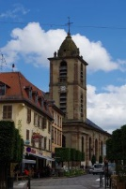
A vous familles et amis touchés par la maladie psychique d'un proche
RELAIS LUMIERE ESPERANCE propose des Rencontres organisées par le groupe de Sarreguemines au

Centre Saint Nicolas 1, rue Saint Nicolas 57200 à Sarreguemines

Déroulement des rencontres
- 9 h 15 Célébration eucharistique. A l'église Saint-Nicolas 1, rue de l'Eglise à Sarreguemines
- 10 h 15 Réunion au centre Saint-Nicolas
- 12 h 30 Repas au centre Saint-Nicolas. Confirmer votre participation à Maïté Marchand au 06 76 59 42 19

La Prochaine Rencontre du Groupe de Sarreguemines aura lieu le
Vendredi 5 avril 2024

